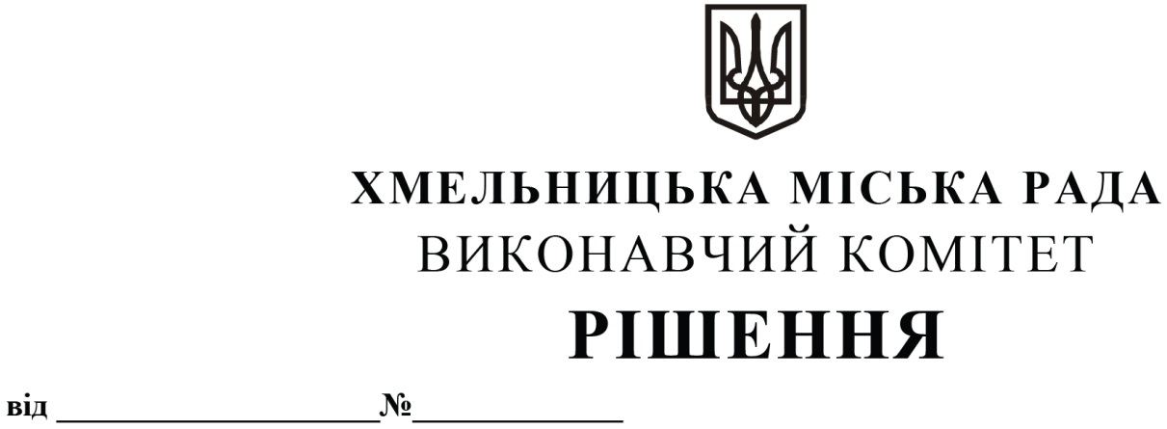

11.12.2025 1700

Про внесення на розгляд сесії міської ради пропозиції про внесення змін до рішення сесії міської ради від 16.08.2024 № 16

Розглянувши клопотання управління з питань цивільного захисту населення і охорони праці Хмельницької міської ради, керуючись Законом України «Про місцеве самоврядування в Україні», Кодексом цивільного захисту України, постановою Кабінету Міністрів України від 27 вересня 2017 року №733 «Про затвердження Положення про організацію оповіщення про загрозу виникнення або виникнення надзвичайних ситуацій та організації зв’язку у сфері цивільного захисту», виконавчий комітет міської ради

Вирішив:
- Внести на розгляд сесії міської ради пропозицію про внесення змін до рішення сесії міської ради від 16.08.2024 № 16 «Про створення місцевої автоматизованої системи централізованого оповіщення Хмельницької міської територіальної громади», а саме викласти пункти 1, 2 рішення в новій редакції:
«1. Провести реконструкцію (модернізацію) місцевої автоматизованої системи централізованого оповіщення Хмельницької міської територіальної громади.
2. Управлінню з питань цивільного захисту населення і охорони праці Хмельницької міської ради організувати розробку Технічного завдання на реконструкцію (модернізацію) місцевої автоматизованої системи централізованого оповіщення Хмельницької міської територіальної громади та його погодження з Департаментом з питань оборонної роботи та цивільного захисту Хмельницької обласної військової адміністрації та Головним управлінням ДСНС України у Хмельницькій області».
- Контроль за виконанням цього рішення покласти на управління з питань цивільного захисту населення і охорони праці.

Міський голова Олександр СИМЧИШИН

